
Escuela Normal de Educación Preescolar
Licenciatura en Educación Preescolar
Ciclo escolar 2022-2023
Trabajo:
Poesía dadaísmo
Curso:
Creación Literaria
Docente:
Yara Alejandra Hernández Figueroa
Alumnas:
Rosario Guadalupe Arroyo Espinoza #3
Andrea Elizabeth García García #8
Alison Lily Hernández Vega #11
Alondra Huerta Palacios #12
Sexto Semestre
Grado: 3 Sección: B
Competencias Unidad III
- Detecta los procesos de aprendizaje de sus alumnos para favorecer su desarrollo cognitivo y socioemocional.
- Aplica el plan y programas de estudio para alcanzar los propósitos educativos y contribuir al pleno desenvolvimiento de las capacidades de sus alumnos.
- Diseña planeaciones aplicando sus conocimientos curriculares, psicopedagógicos, disciplinares, didácticos y tecnológicos para propiciar espacios de aprendizaje incluyentes que respondan a las necesidades de todos los alumnos en el marco del plan y programas de estudio.
- Emplea la evaluación para intervenir en los diferentes ámbitos y momentos de la tarea educativa para mejorar los aprendizajes de sus alumnos.
- Integra recursos de la investigación educativa para enriquecer su práctica profesional, expresando su interés por el conocimiento, la ciencia y la mejora de la educación.
- Colabora con la comunidad escolar, padres de familia, autoridades y docentes, en la toma de decisiones y en el desarrollo de alternativas de solución a problemáticas socioeducativas.

Saltillo, Coahuila de Zaragoza junio 2023

¿Qué es la poesía dadaísta?
El dadaísmo literario comprende los poemas escritos dentro del movimiento, que, generalmente, son obras de arte por sí mismos. Se caracterizaban por tener una estructura libre de pensamiento, aparentemente sinsentido. También son conocidos como poemas dadaístas. La elección del nombre "Dada" no tiene un significado específico. Los fundadores del movimiento eligieron un nombre aleatorio en el diccionario, representando un acto no racional y casual, que eran algunas de las principales características del movimiento.
El propio nombre del movimiento deriva de un término francés infantil: dadá (juguete, caballo de madera). De ahí, se observa la falta de sentido y la ruptura con lo tradicional de este movimiento.
El dadaísmo fue el primer movimiento del arte conceptual y del vanguardismo. Los dadaístas impregnaron la noción del inconsciente y lo irracional para expresar el arte en futuros movimientos enmarcados dentro de las corrientes vanguardistas como el surrealismo.
El surrealismo busca una expresión espontánea del pensamiento que no sería posible si los dadaístas no hubiesen aprendido a balbucear primero.
¿Cómo elaborarlo?
- Para hacer un poema dadaísta coge un
- Periódico
- Unas tijeras
- Escoge un artículo de longitud similar al poema que quieras hacer
- Recorta el artículo.
- Después recorta todas las palabras que lo conforman e introdúcelas en una bolsa.
- Agítala suavemente.
- A continuación, coge cada una de ellas y colócalas una tras otra en el mismo orden en el que salieron de la bolsa.
- Copíalas concienzudamente

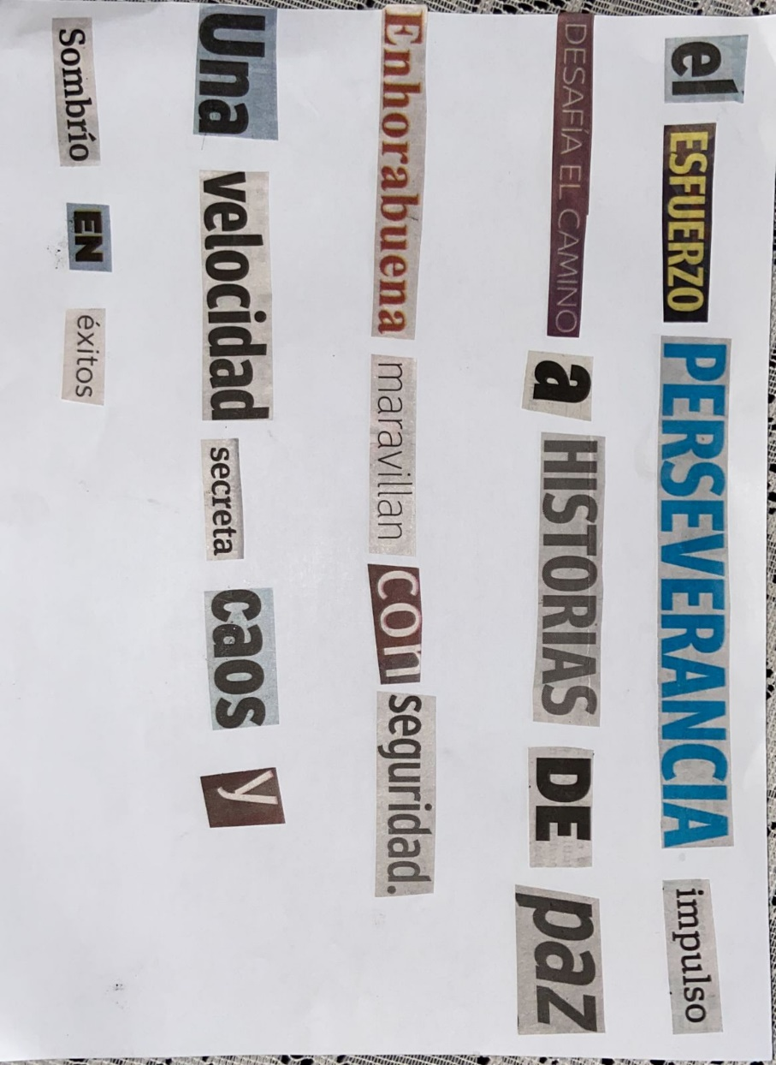
Anexos
Poesía elaborada por Andrea Elizabeth García García

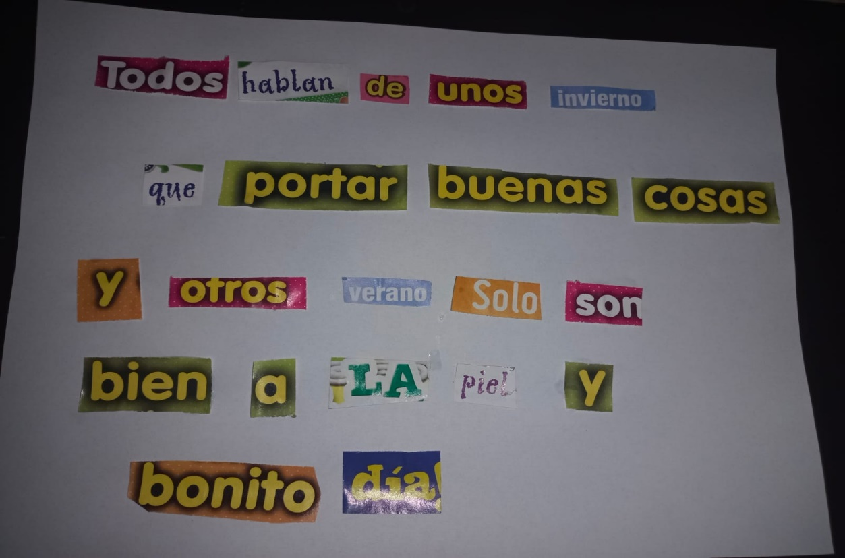
Poesía elaborada por Rosario Guadalupe Arroyo Espinoza


Poesía elaborada por Alison Lily Hernández Vega


Poesía elaborada por Alondra Huerta Palacios

